Πολυτεχνική Σχολή

Τμήμα Μηχανικών Η/Υ και Πληροφορικής

**Robustness-diagrams-v0.1**

**Στοιχεία Μελών Ομάδας :**

Bασιλείου Κωσνατντίνος 1078714

[up1078714@upnet.gr](mailto:up1078714@upnet.gr)

Καυκαλιάς Ιωάννης 1078718

[up1078718@upnet.gr](mailto:up1078718@upnet.gr)

Σάββα Αντρέας 1078727

[up1078727@upnet.gr](mailto:up1078727@upnet.gr)

Κυριάκου Χριστόδουλος 1078719

Αποχωρισε από την ομαδα

[up1078719@upnet.gr](mailto:up1078719@upnet.gr)

**Use Case 1:** Δημιουργία Παραγγελίας.

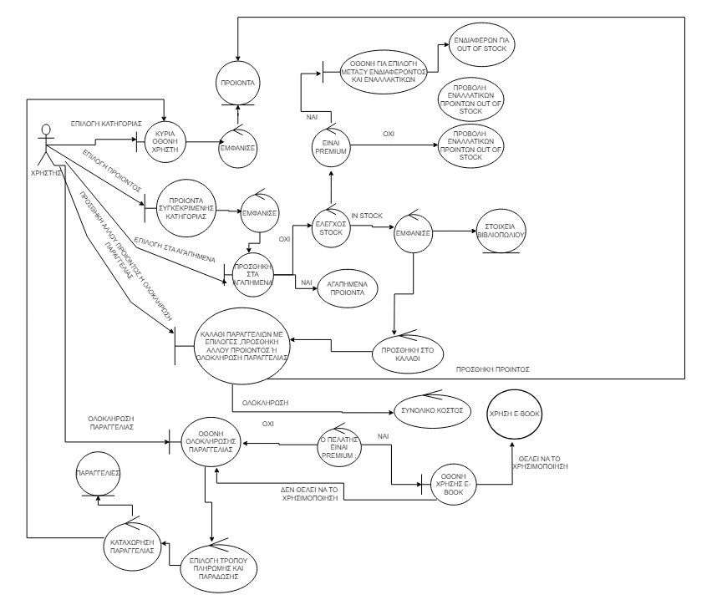

**Use Case 2:** Αγαπημένα Προϊόντα.

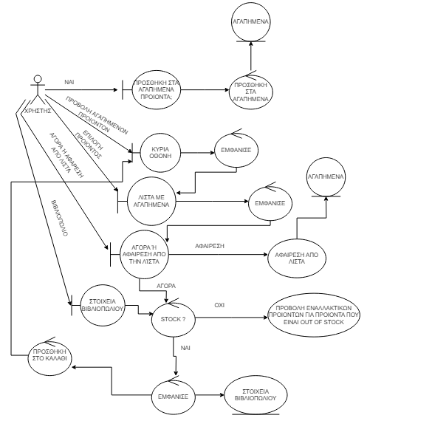

**Use Case 3:** Προβολή εναλλακτικών προϊόντων για προϊόντα που είναι out-of-stock

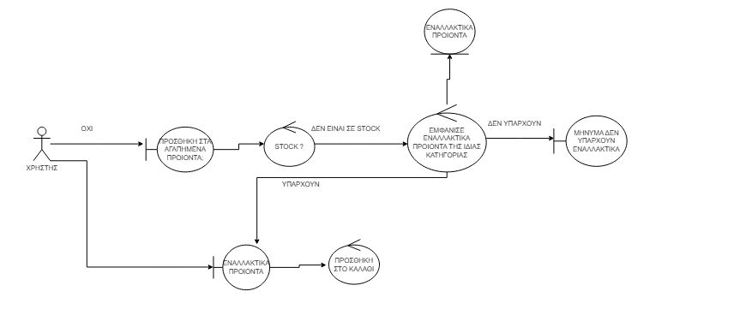

**Use Case 4:** Διαχείριση προϊόντων.

**Use Case 5:**Προβολή ιστορικού παραγγελίας.

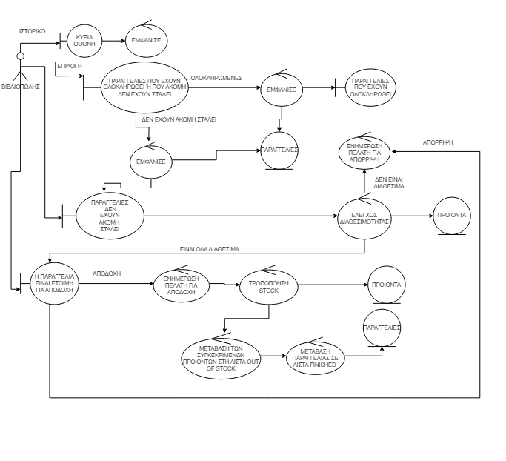

**Use Case 6:**Χρήση Ε-Book.

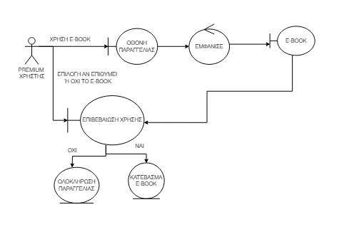

**Use Case 7**: Δημιουργία Προσφορών.

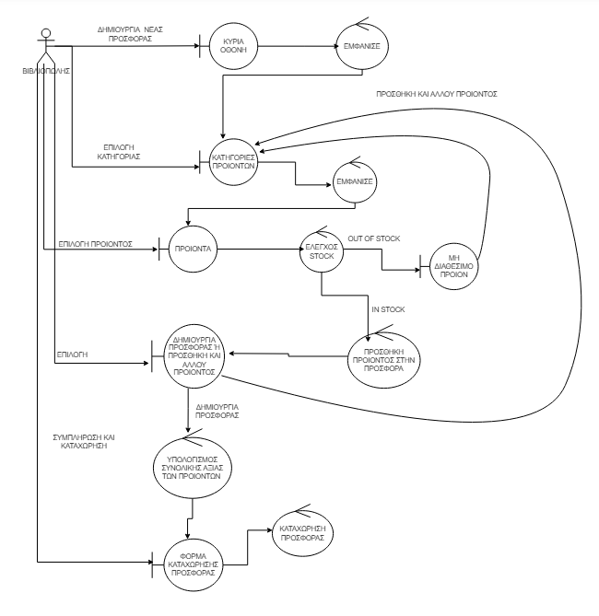

**Use Case 8**: Δημιουργία Κράτησης .

